REŠITVE ZA ČETRTEK, 2. 4. 2020

DRU
Odgovori.
1. Industrija in obrt sta gospodarski dejavnosti, ki izdelujeta izdelke. Razlikujeta se v tem, da v industriji izdelajo izdelke hitreje, več izdelkov, lahko s pomočjo robotov, strojev, obrtniki pa tudi ročno-z ročnim orodjem.
2. Najstarejše obrti: lončarstvo, čipkarstvo, suhorobarstvo, pletarstvo.
3. Surovine: les, papir, moka, staro železo, …
4. Tovarna Acroni, Nekaj primerov obrti: na Koroški Beli- Kovinske konstrukcije Medja, na Slovenskem Javorniku – Kamnoseštvo Rakovec, na Blejski Dobravi-Cvetličarstvo Bine, na Jesenicah Pekarna Karavanke,….
V DZ str. 57/4

 | DELO V TOVARNI | DELO OBRTNIKA
Izdelava izdelka | veliko število | manj izdelkov
Hitrost izdelave izdelka | hitro | počasneje
Vrste izdelkov | veliko različnih | manj izbire
- Obrtnik izdela izdelek bolj natančno. Izdelek je izdela po želji kupcev.
Obrtniki izdelujejo različne predmete in izdelke s spretnostjo svojih rok in z različnimi orodji ali stroji.
SLJ
DZ/ 27, 28
15. Čemu
Zakaj
16. Ko je pogrešano deklico občan našel v jarku, so končali iskanje.
Ko je zagledala medveda, je od strahu zakričala.
Perilo operem, potem pa ga obesim.

17. Najprej si umijem roke in potem začnem jesti.
Najprej pojem večerjo in nato si umijem zobe.
Najprej preberem besedilo, nato odgovarjam na vprašanja.
Ko si umijem roke, začnem jesti.
Ko povečerjam, si umijem zobe.
Ko preberem besedilo, odgovarjam na vprašanja.
18. Na primer: …, sestra gleda televizijo.
…, jem oreščke.
…, gledam skozi okno.
19. Prvo.
Da.
a
PREJ: Zbudila sta ga dim in vročina. POTEM: Fant je poklical gasilce na pomoč.
Ko so otroci smučali pri skakalnici, so zagledali medvedjega mladiča.
Ko sta fanta zbudila dim in vročina, je poklical gasilce na pomoč.
a
Medtem ko so otroci smučali pri skakalnici, so zagledali medvedjega mladiča.

MAT
DZ/ 60, 61

16. po vrsti od zgoraj: N, N, N, P, P, P, P, N
17. a) R: 15min+15min+20min+25min= 75min Porabila je 75min. To je 1ura in 15min.
b) Sam izračunaj.
DZ str. 61
- 1mm<1cm 1km>1m , 1min<1h 1s <1min
- 525m, 7007mm, 9900s, 3087h
- Koliko časa je trajal dogodek? 2h 4min
Kolikšno dolžino sem izmeril? 3m
Koliko je ura? 14. 25
- (A)2s
- R: 4m +3m+4m+3m = 14m ( pravilen je tudi račun: 2.4m+2.3m= 8m +6m = 14m)
- R: 2h .5 = 10h O: športu posveti 10h.
R: 10km .2 = 20 km O Preteče približno 20km.
- Vsiljivec je 3min 20s To je časovna enota, ostale pa so dolžinske enote.
NIT
Odgovori:
Ker so v zraku prašni delci in povzročitelji bolezni (bakterije in virusi), zrak v zaprti sobi, kjer je več ljudi, ima malo kisika.
Ker je v cigaretnem dimu več snovi, ki škodujejo tudi ljudem, ki ta dim le vdihavajo.
S prometom (izpušni plini), s tovarniškim dimom, z dimom iz stanovanj (ogrevanje pozimi).
S sprehodi in tekom v naravi, z gibanjem na svežem zraku, s telovadbo.

NAVODILA ZA DELO V PETEK, 3. 4. 2020

MAT
Reši v DZ STR. 62/8, 9, 10, 11, 12, 13
Ponavljaj POŠTEVANKO na spodnji povezavi (izberi Matematika 1.-5. razred, potem Računam do 100, Množenje-poštevanka), tako kot si že vajen-a.
https://interaktivne-vaje.si/
GUM
Odpri spodnjo povezavo. Poj karaoke in nauči se pesem Marko skače.
https://www.youtube.com/watch?v=f4C0bLaco3w
LUM
–BARVNI KROG malo drugače
Material:
- Potrebovali boste predmete sledečih barv:
rumena – oranžna – rdeča – vijolična – modra - zelena
- fotoaparat ali telefon
Navodilo za delo:
Barvni krog vsi poznamo (priloga). Bodimo ustvarjalni in poiščimo predmete okoli sebe in iz njih postavimo svoj barvni krog. Če želiš, mi pošlji svojo fotografijo.
Primer je izposojen in svetovnega spleta.
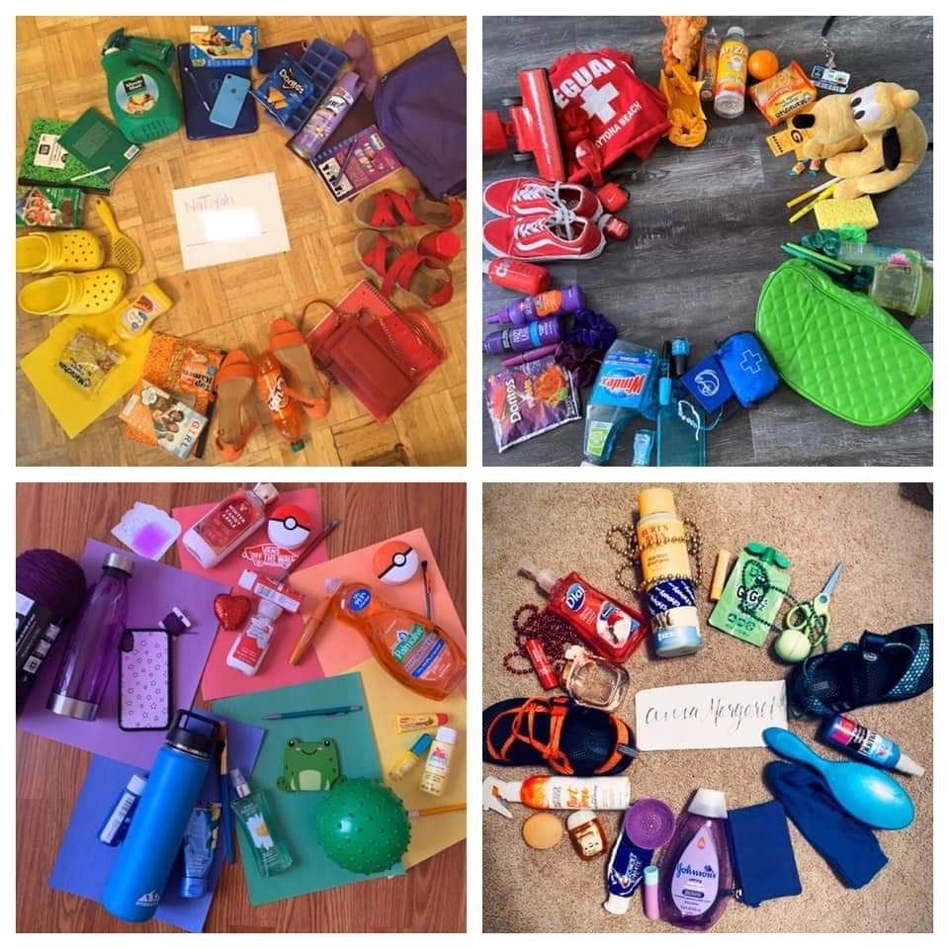
Veselo likovno ustvarjanje vam želim.
Prosila bi vas, da do prihodnjega petka zbirate papirne tulce od WC-papirja, brisačk, kakšne kartone embalaž,….
Imeli bomo prostorsko oblikovanje. Hvala.
Priloga: Barvni krog
Osnovne barve: RUMENA, RDEČA in MODRA
Sekundarne barve: ORANŽNA, VIJOLIČNA in ZELENA
ORANŽNA (rumena + rdeča )
VIJOLIČNA (rdeča + modra)
ZELENA (rumena + modra)

